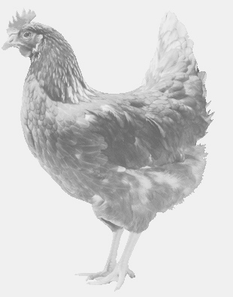
SVOBODA – Lučice
drůbežárna Vadín, www.drubezsvoboda.cz 569489358, 777989857
CHOVNÉ KUŘICE
barva červená a černá
Stáří: 19 týdnů
Cena: 280,- Kč/kus
Pátek 13. března 2026
v 16.45 h. – Chleny
na návsi

Možno objednat:569 489 358,svoboda.lucice@seznam.cz

